Test 8

NOM :…………………… PRENOM :………………………….. 6ème D
NOTE : | OBSERVATIONS :

EXERCICE 1 (4 pts)
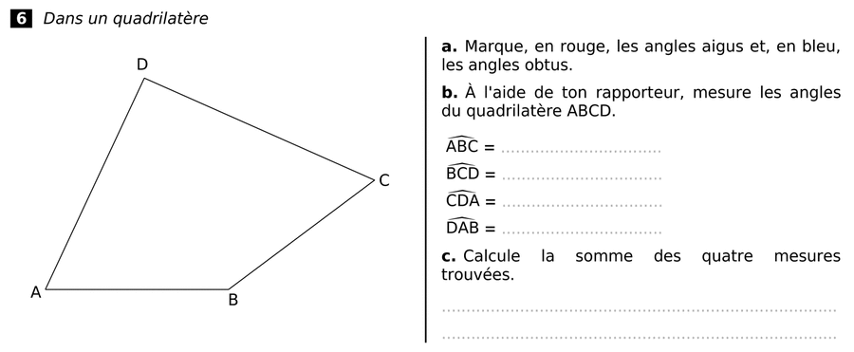
EXERCICE 2 (3.5 pts)

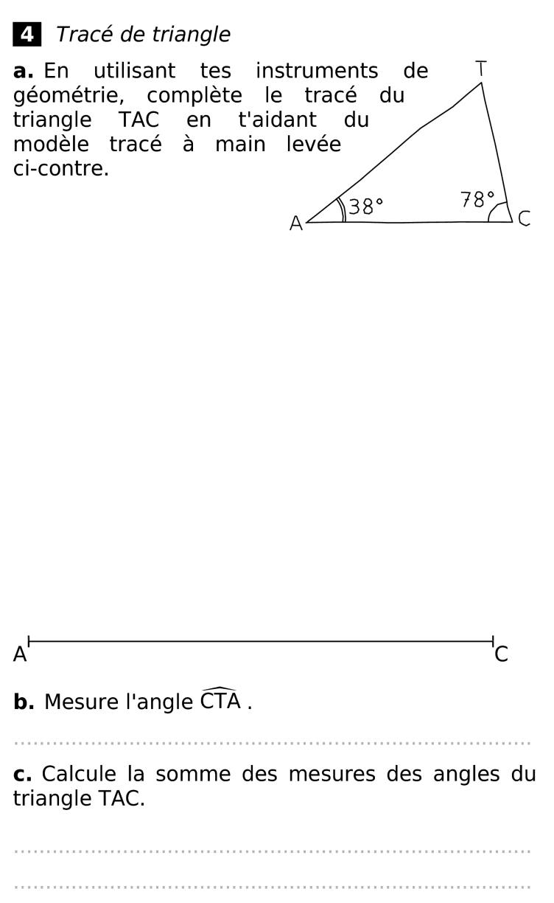

EXERCICE 3 (1.5 pts)
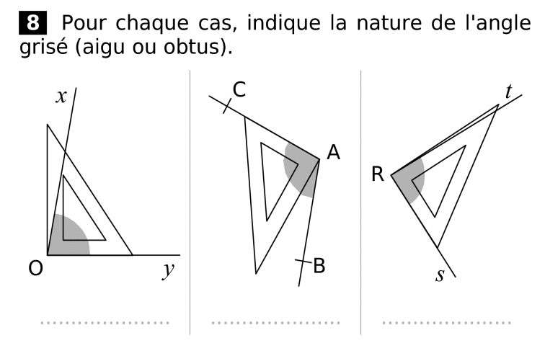
EXERCICE 4 (1 pt)

Définition d'un angle : ............................................................................................................................................

BON COURAGE !

